УО «ГРОДНЕНСКИЙ ГОСУДАРСТВЕННЫЙ АГРАРНЫЙ УНИВЕРСИТЕТ»

Кафедра механизации и электрификации животноводства

МЕТОДИЧЕСКИЕ УКАЗАНИЯ
по выполнению лабораторной и практической работы
ГИДРООЧИСТКА ПОМЕЩЕНИЙ
И ОБОРУДОВАНИЯ
ЖИВОТНОВОДЧЕСКИХ ФЕРМ
МОЙКАМИ ВЫСОКОГО ДАВЛЕНИЯ
(для студентов ФВМ и ИТФ всех форм обучения)

Составил: ассистент Сосин И.П.
Рассмотрено и утверждено
на заседании кафедры
«____» _____________2008г.
Протокол №____

ГРОДНО , 2008

ЦЕЛЬ РАБОТЫ: ознакомиться с конструкцией, характеристиками и принципом работы моек высокого давления «ELITE 1910М» и «ELITE 2840Т». Получить практические навыки по их эксплуатации.

ОБОРУДОВАНИЕ: мойка высокого давления «ELITE 1910М»; автоматический пистолет, наконечние, наконечник-регулятор, шланг высокого давления, шланг водопроводный.

ПОРЯДОК ВЫПОЛНЕНИЯ РАБОТЫ:
1.Техника безопасности.
2.Устройство, комплектация, технические характеристики моек высокого давления.
3.Техническое обслуживание экспериментально-практическая работа.
4. Экспериментально-практическая работа
5. Контрольные вопросы.

1. Основные меры безопасности
- не производите подключение и отключение машины к электрической сети мокрыми руками или в мокрой одежде;
- не работайте с мойкой под дождем;
- не допускайте прямого попадания воды на мойку;
- не выдергивайте вилку из розетки за кабель;
- не используйте мойку при поврежденном кабеле питания;
- не позволяйте детям или подросткам работать на мойке;
- используйте только штатные приспособления и аксессуары;
- постоянно следите за состоянием шланга высокого давления, не допускайте его многократного перекручивания, пережимания, других внешних механических повреждений, воздействию агрессивных веществ. При обнаружении повреждений, немедленно прекратить работу и выключить мойку;
- не работайте с мойкой вблизи посторонних людей;
- не направляйте пистолет на людей, животных, электроприборы;
- перед проведением работ по обслуживанию мойки, отсоедините ее от электрической сети;
- по крайней мере, раз в год рекомендуется обращаться в технический центр для проверки и регулировки автоматики безопасности;
- не оставляйте мойку при температуре 0 °С и ниже, для предотвращения замерзания оставшейся воды. В случае необходимости заполните систему антифризом (смотри далее);
- запрещается эксплуатация аппарата с неисправным пистолетом и (или) шлангом высокого давления;
- не используйте мойку при поврежденном кабеле питания,
- запрещается использовать мойку при уровне масла ниже нормы,
- не используйте электрические удлинители;
- при проявлении неисправностей не пытайтесь самостоятельно устранить их, обратитесь в технический центр;
- убедитесь что напряжение питания соответствует указанному на табличке. Розетка должна иметь контакт заземления. Если заземление отсутствует, то это может привести к поражению электрическим током;
- электрическая сеть должна быть защищена автома-том с чувствительностью менее 30 мА; - не подклю-чайте другое электрооборудование к этой же розет-ке;
- не вставляйте вилку в розетку, пока не убедитесь, что выключатель аппарата стоит в положении «Вы-ключено».

2. Устройство, комплектация,
технические характеристики моек
высокого давления

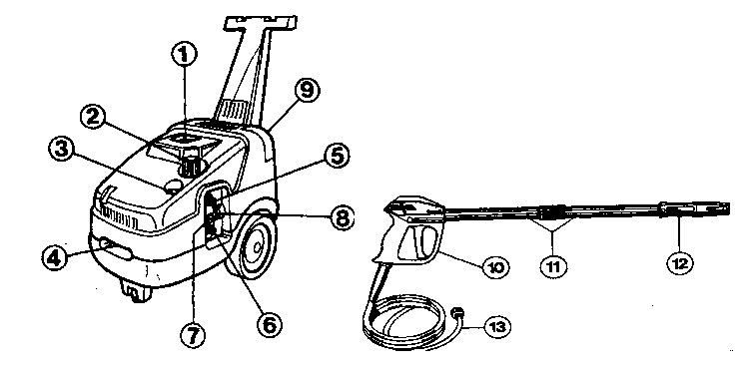
Рис.1. Органы управления:

- Общий выключатель ON/OFF.
- Ручка регулировки давления.
- Манометр.
- Индикатор уровня масла.
- Место подключения шланга высокого давления (OUTLET)
- Место подключения воды от трубопровода (INLET).
- Внешнее подключение моющего состава.
- Регулятор подачи моющего состава (СНЕМ).
- Ёмкость для моющего состава.
- Автоматический пистолет.
- Наконечник.
- Наконечник-регулятор.
- Шланг высокого давления.

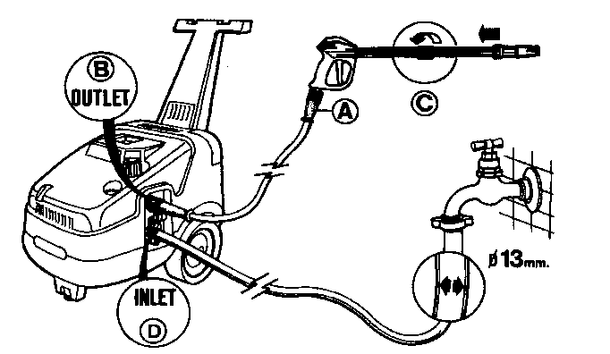

Рис.2. Подключение подачи воды:

Соедините один конец шланга высокого давления с пистолетом А, а другой конец с выходом машины В.
Наденьте на пистолет удлинитель и зафиксируйте его соединителем С.
Подсоедините к входу машины D водяной шланг через фильтр для воды не более 100 мкм и производительностью не менее 17 л/мин.
Шланг должен быть с внутренним диаметром не менее 13 мм (1/2") и длиной более 9 м.
Проверьте, чтобы давление воды в магистрали было 2-8 атм. Температура подаваемой воды не должна превышать 60 °С. Расход воды был не менее 13 литров в минуту.

ВНИМАНИЕ. Вода не должна иметь примеси размером более 100 мкм, кислотность не более 4-12 рН.
При несоблюдении этих требований, необходимо на входную
магистраль установить дополнительный специальный фильтр.

Нарушение этих требований существенно снижает срок службы машины.

При работе, машина должна находится на колесах на ровной горизонтальной поверхности.

Как использовать наконечник пистолета:
-Включение-выключение пистолета (1).
-Выбор давления осуществляется движением наконечника вперед-назад.
Высокое давление (2). Низкое давление (3).
-Форма факела струи регулируется поворотом наконечника. Прямая струя
(4), веер (5).

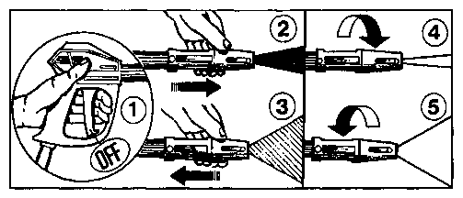

Рис.3. Регулировки пистолета.

Использование встроенного бака:
Заправьте бак как показано на рисунке (1). Установите наконечник в положение работы на низком давлении потянув его на себя предварительно отключив пистолет. Убедитесь, что другой вход закрыт (5). Выберите количество шампуня переключателем +/- (рис.4). Чтобы слить шампунь откройте пробку в основании машины (рис.4). Ёмкость бака 7.5 литров.

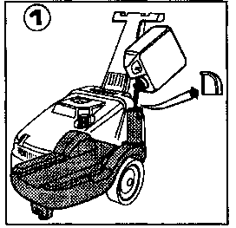
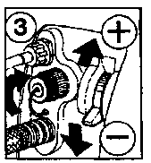
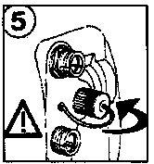
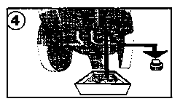
Рис.4. Использование встроенного бака,
регулировка количества шампуня.
Использование внешнего бака:

Откройте пробку входа для шампуня (1). Подключите шланг "А" (дополнительное оборудование) к входу для шампуня, а его другой конец с фильтром во внешний бак (2). Установите наконечник в положении работы на низком давлении потянув его на себя. По окончанию работы отсоедините шланг "А" и закройте вход пробкой.

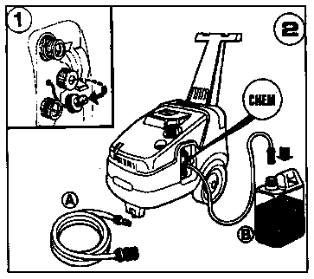

Рис.5. Подключение внешнего бака.

Как использовать систему впрыска шампуня:
Из предложенных изготовителем детергентов выберите наиболее подходящий для вашего вида работ и смешайте его с водой в указанных пропорциях. Запрещается использовать растворы порошков и агрессивных веществ. Используйте моющие средства с кислотностью 7-12 рН.
Данная модель машины может использовать шампунь, как из встроенного бака, так и из внешнего. Подача детергента производиться в режиме низкого давления. Включение режима низкого давления производится переключателем на наконечнике (2) при отключенном пистолете. Регулировка подачи детергента производиться ручкой (4).

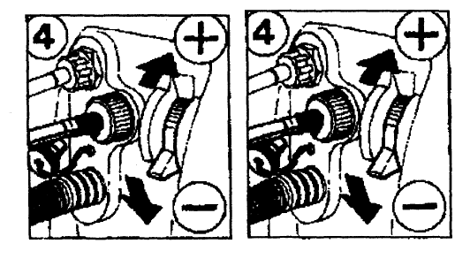

Рис.6. Регулировка расхода шампуня.

Таблица 1
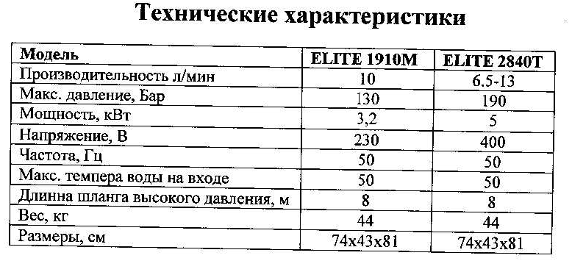

3. Техническое обслуживание.

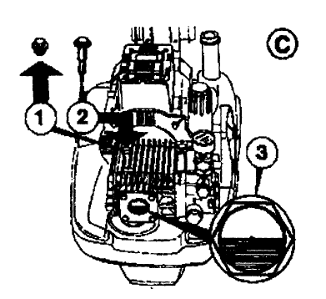

Рис.7. Контроль уровня масла.
С. На картере помпы установлена транспортная заглушка красного цвета (поз. 1), для предотвращения вытекания масла при транспортировке. Перед первым включением мойки необходимо заменить ее на пластмассовый щуп ( поз. 2 ), входящий в комплект мойки. В дальнейшем следите за его чистотой , так как он выполняет и роль сапуна. Несоблюдение этого условия может привести к выходу из строя мойки. Нормальный уровень масла - середина смотрового окна.
Не допустимо использовать мойку с уровнем масла ниже нормы

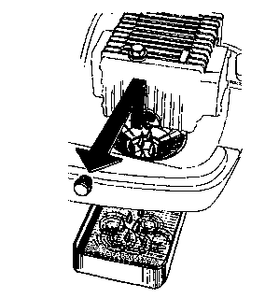
Рис.8. Водяной фильтр.

Обслуживание водяного фильтра:
Очень важно периодически проверять и чистить встроенный и магистральный водяной фильтр, чтобы избежать ограничения потока воды. Помните, что хорошо очищенный фильтр означает длительный срок службы машины.

Техническое обслуживание:
1. Выполняется потребителем:
1.1.При каждом включении:
- проверка состояния электрического кабеля;
- проверка состояния шланга высокого давления и его фиксации;
- проверка уровня масла.
1.2. Первые 50 моточасов работы:
- замена масла (SAE 20/30 0,4 л.);
1.3. Каждые 50 моточасов работы
- чистка водяного фильтра;
1.4. Каждые 500 моточасов работы
- замена масла.

2. Выполняется в техническом центре Вашего дилера;
2.1. Каждые 200 моточасов
- замена сопла пистолета;
2.2. Раз в год
- проверка и регулировка системы автоматики.
2.3. Каждые 500 моточасов
- замена уплотнений плунжеров насоса высокого давления;
- замена уплотнений перепускного клапана;
- замена клапанов насоса высокого давления.

4. Экспериментально - практическая работа.

Подсоединить к мойке шланг высокого давления с автоматическим пистолетом и наконечниками, соединить мойку высокого давления с помощью водопроводного шланга с источником воды (рис.2), оборудованным счетчиком.
Включите подачу воды из водопровода. Откройте пистолет на несколько секунд для выхода воздуха из системы.
Включите вилку в розетку.
Залейте во встроенный бак рис.4 концентрат моющего раствора, установить наконечник пистолета рис.3 на режим низкого давления, регулятор рис.1 позиция 2 установить на 30 БАР. Включить двигатель мойки и в течении одной минуты произвести мойку оборудования. Выключить мойку снять показание счетчика воды, с помощью мерного стакана долить маточный моющий раствор во встроенный бак. Данные расходы воды и моющего раствора занести в таблицу 2.

ВНИМАНИЕ. Запрещается оставлять мойку работающей с закрытым пистолетом более 2-3 мин. Это приводит к значительному сокращению срока службы мойки.

Таблица 2
Данные расхода воды и концентрата маточного моющего раствора в зависимости от давления

Р (бар) | V (воды, дм³) | V (м.р-ра дм³)
30
40
50

Данные действия требуется проделать еще два раза изменяя давления на 40 и 50 бар. Показание расхода воды и моющего раствора заносим в таблицу 2.
ВНИМАНИЕ. Запрещается оставлять мойку работающей с закрытым пистолетом более 2-3 мин. Это приводит к значительному сокращению срока службы мойки.
Выключите главный выключатель мойки, откройте пистолет и сбросьте давление. Выньте вилку из розетки. Перекройте водопровод, вылейте остатки шампуня, отключите шланги от мойки и водопровода.

Предосторожности против замораживания:
Если машина должна храниться в месте, где имеется риск замораживания, залейте некоторое количество антифриза в насос. Для этого погрузите входные шланги в бак с антифризом, пистолет направьте тоже в бак, включите насос, откройте пистолет. Когда из пистолета пойдет антифриз, выключите машину. В любом случае, перед использованием разместите машину в теплом помещении в течение нескольких минут.

5. Контрольные вопросы.

- Как регулируется давление в мойке?
- Можно ли при помощи наконечника регулятора регулировать давления и форму струн?
- Как регулируется подача шампуня (детергента)?
- Какой должна быть рН воды?
- Какой температуры mах, может быть применяемая вода?
- Сколько времени может эксплуатироваться мойка во включенном состоянии без использования пистолета?
- Какими путями в мойку вводится шампунь (детергента)?
- Сколько моточасов эксплуатируется масло?
- Для чего служит манометр?

